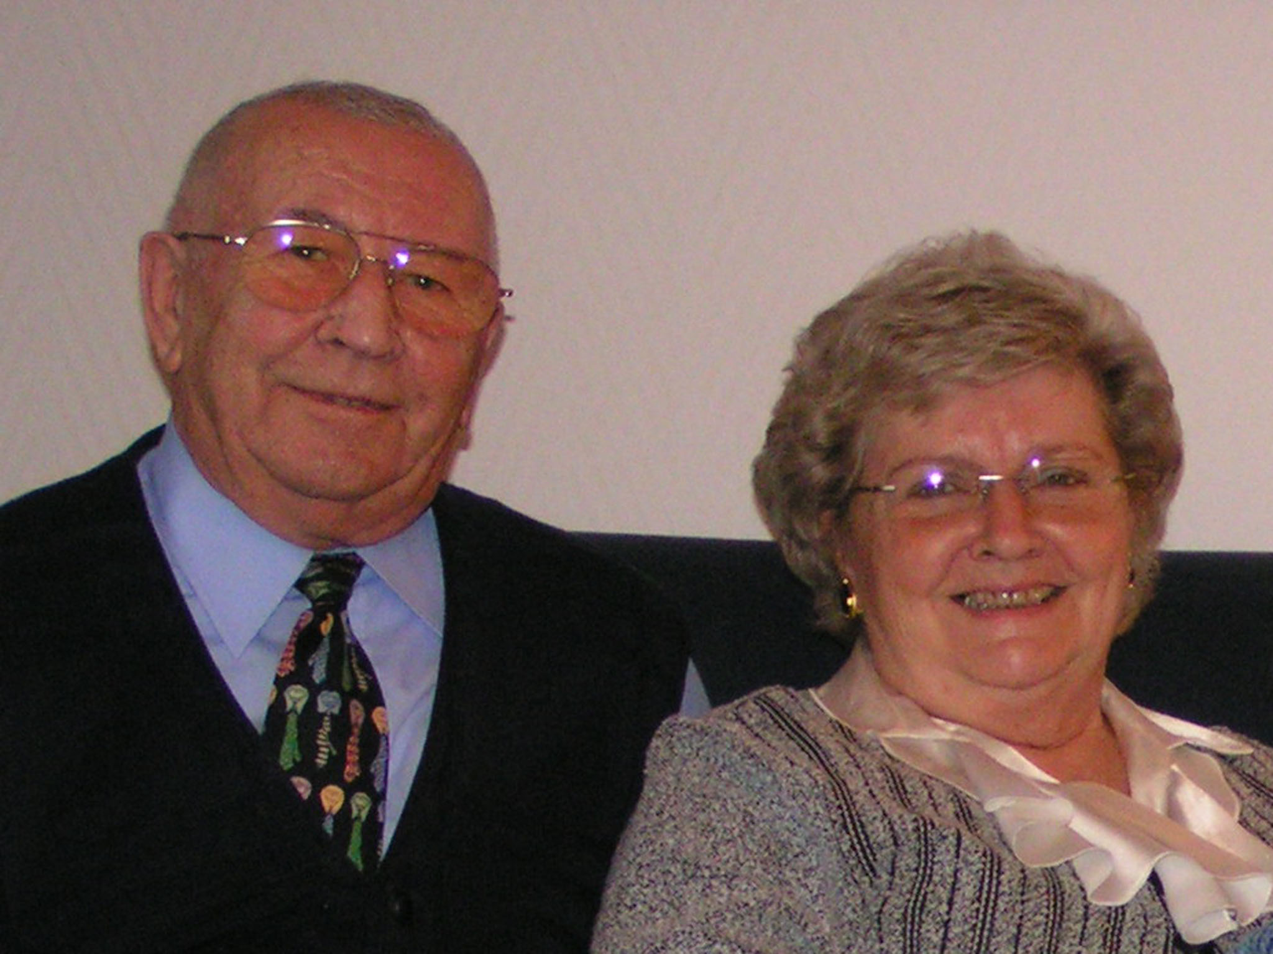

Bernard et Odette Bellot formaient un couple discret et dévoué, unanimement apprécié par les auditeurs de l’association régionale Midi Pyrénées de l’IHEDN.
Ingénieur au CNES, Bernard, auditeur de la 52ème session régionale « TOULOUSE 1977 », était un officier qui s’était largement investi dans la réserve, tant au conseil d’administration de l’Association des Officiers de Réserve de la Haute Garonne (AOR 31) que dans celui de l’Association Nationale des Officiers de Réserve (UNOR) , avant de disparaître brutalement en mai 2008.
Depuis, Odette son épouse est restée fidèle à notre Association en participant à toutes nos séances plénières où elle apportait sourire et gentillesse. Egayant aussi nos voyages par sa joie de vivre, elle n’hésitait jamais à donner le « la » avec spontanéité. C’est vendredi 8 février dernier qu’elle a disparu suite à une embolie pulmonaire.
A tous ceux qui voudront ou pourront lui dire adieu, rendez-vous jeudi 14 février à 10 heures à l’église des Dominicains, impasse Henri Lacordaire à Toulouse (station de métro » Faculté de pharmacie, ligne B, direction Ramonville), pour entourer leur fille Catherine à qui nous adressons nos condoléances attristées.

